Trường mầm non xã Na Ư tổ chức học tập và thực tập phương án phòng cháy chữa cháy năm học 2024 - 2025
Thực hiện Công văn 2203/UBND-CA, ngày 29/9/2024 của UBND huyện Điện Biên về việc tăng cường công tác PCCC và hưởng ứng Ngày toàn dân phòng cháy chữa cháy 4/10.
Thực hiện kế hoạch nhiệm vụ năm học 2024-2025 về đảm bảo an toàn phòng cháy, chữa cháy tại cơ sở giáo dục, ngày 24/10/2024 Trường Mầm non xã Na Ư phối hợp với Phòng Cảnh sát PCCC&CNCH Công an huyện Điện Biên Phủ tổ chức tuyên truyền, tập huấn kỹ năng PCCC,CNCH cho CB,GV và học sinh; tuyên truyền nhằm nâng cao nhận thức và trách nhiệm của tập thể và từng cá nhân về công tác phòng cháy chữa cháy, cứu nạn, cứu hộ (PCCC, CNCH).
Cán bộ Phòng Cảnh sát PCCC&CNCH đã phổ biến cho CBGV,NV nắm được các văn bản quy phạm pháp luật của Nhà nước quy định về công tác PCCC và CNCH;
Trong buổi tập huấn, nhà trường đã đưa ra các phương án chữa cháy và công tác CNCH khi có sự cố cháy nổ xảy ra. CBGV,NV được tập huấn các kỹ năng dập tắt đám cháý, di tản học sinh khi có sự cố cháy nổ xảy ra tại lớp học. Đội phòng cháy cơ sở biết cách vận hành, kiểm tra, bảo dưỡng dụng cụ, phương tiện, hệ thống PCCC và CNCH đã được đầu tư lắp đặt tại cơ sở.
Tuyên truyền và tập huấn giúp CB,GV,NV nhà trường nâng cao ý thức, trách nhiệm trong việc quản lý, phòng cháy và chữa cháy tại chỗ, sẵn sàng ứng phó khi có tình huống cháy nổ xảy ra, chủ động phòng ngừa, hạn chế không để xảy ra các tình trạng thiệt hại do sự cố cháy, nổ gây ra tại đơn vị.
Dưới đây là một số hình ảnh của buổi tuyên truyền, tập huấn kỹ năng PCCC,CNCH của nhà trường:
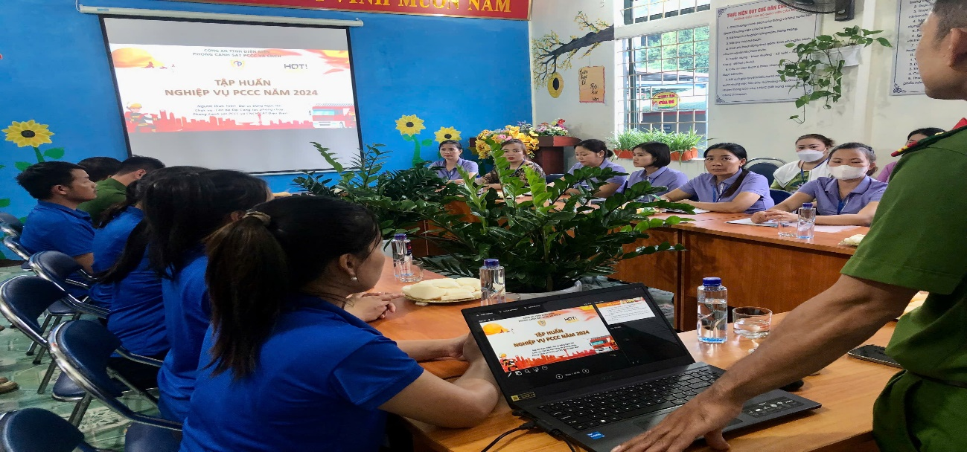

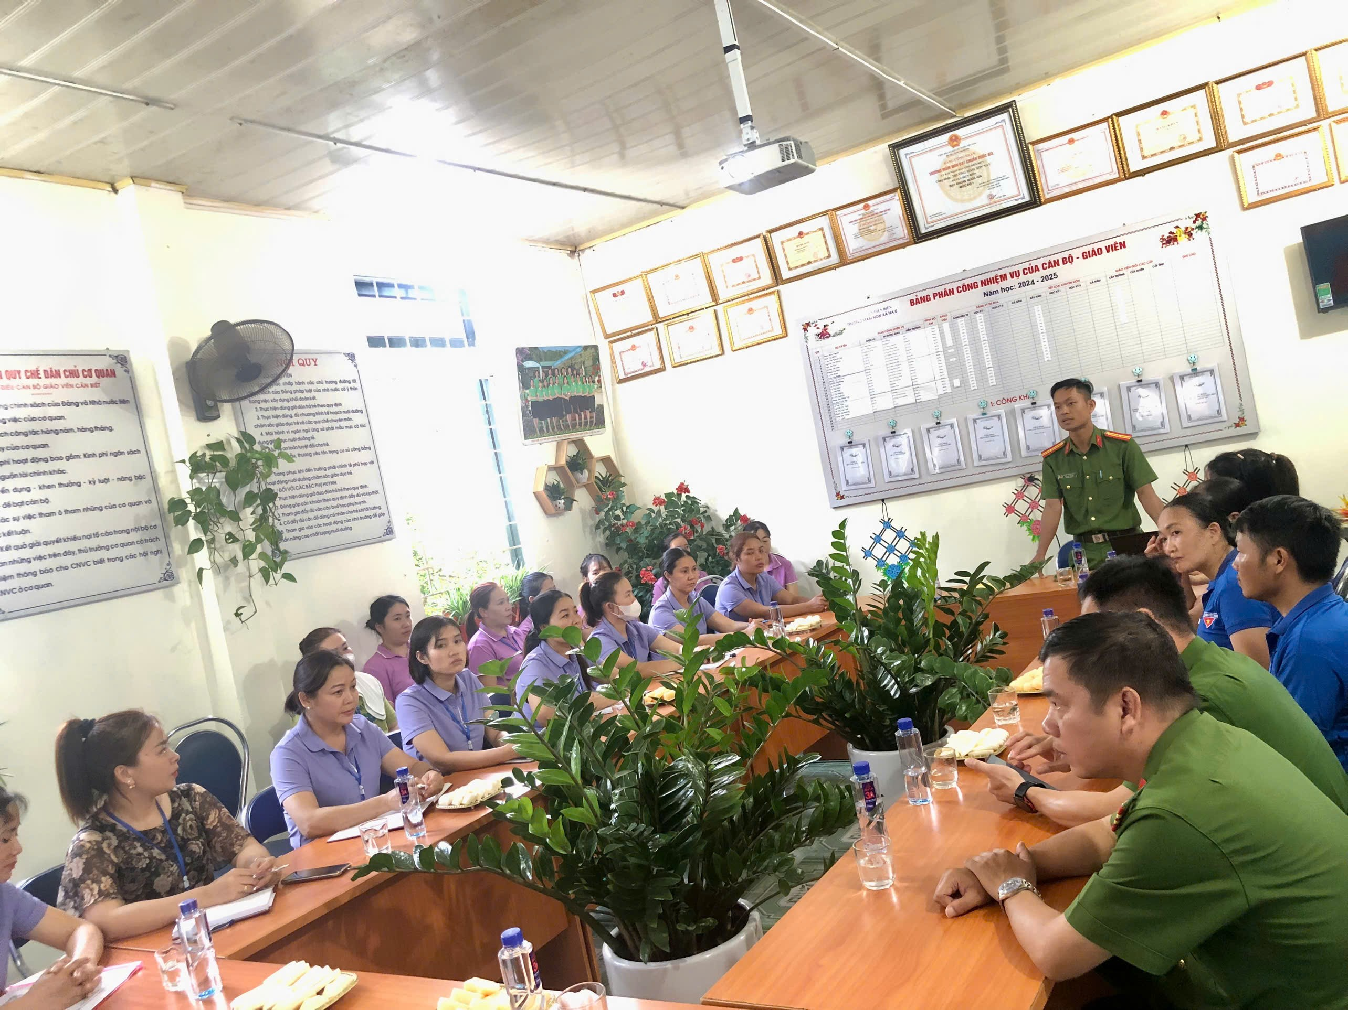
Hình ảnh: Tuyên truyền về lý thuyết tập huấn kỹ năng PCCC,CNCH
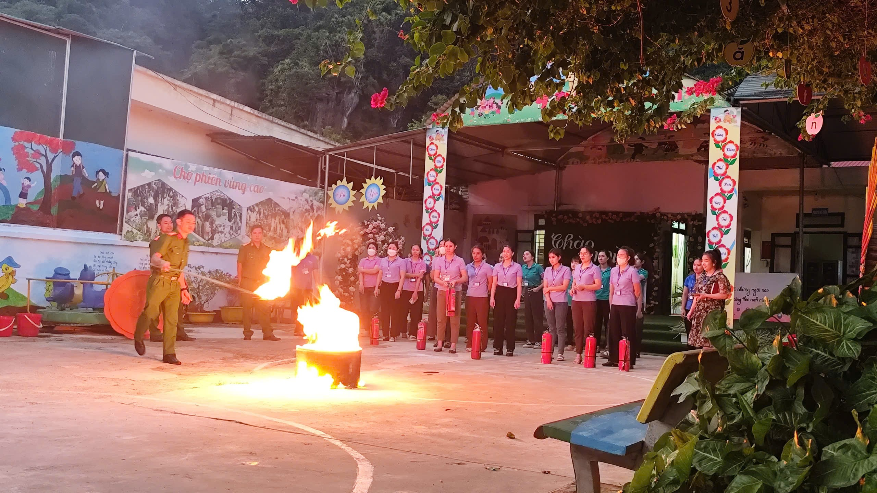
Hình ảnh: Thực hành về kỹ năng PCCC,CNCH 